**CSS (11) - Bộ chọn theo trạng thái & thuộc tính**

1. **Bộ chọn theo trạng thái & thuộc tính**

Trong CSS, các bộ chọn được chia thành 4 loại, gồm: Bộ chọn cơ bản (basic selector), Bộ chọn gộp (grouping selector), Bộ chọn tổ hợp (combinator) và Bộ chọn theo trạng thái (pseudo-class, pseudo-element).

 Bộ chọn theo trạng thái gồm 2 loại:

– Bộ chọn lớp giả (pseudo class): chọn “lớp giả” là chọn theo các trạng thái của phần tử, ví dụ a:visited{} sẽ chọn các phần tử a đã được người dùng duyệt qua

 Bộ chọn phần tử giả (pseudo element): chọn "phần tử giả" là chọn các phần tử không tồn tại một cách tường minh trong tài liệu HTML, ví dụ p::first-line{} chọn hàng đầu tiên của phần tử p

* 1. Bộ chọn lớp giả (pseudo-class)

Như đã biết, thuộc tính class được sử dụng để gán định danh cho phần tử, các phần tử có cùng giá trị class (cùng định danh) sẽ được xem là cùng một lớp

Tuy nhiên, trạng thái của phần tử không được thể hiện tường minh trong mã nguồn, nghĩa là không có định danh, mà nó được xác định ngầm (dựa vào vị trí của phần tử trong mã nguồn hoặc tương tác của người dùng),

các phần tử có cùng trạng thái cũng được xem là cùng một lớp, nhưng lớp này không tường minh, nên gọi là “lớp giả”.

Cú pháp của pseudo-class thường được bắt đầu bằng tên một phần tử, tiếp theo là dấu hai chấm (:), cuối cùng là tên của trạng thái, ví dụ: li:first-child.

**Bộ chọn pseudo-class cho liên kết**

Bộ chọn pseudo-class cho liên kết được sử dụng để định dạng các liên kết dựa trên trạng thái của nó. Cụ thể,

– :link dùng để định dạng cho liên kết chưa được người dùng bấm vào

– :visited dùng để định dạng cho liên kết đã được người dùng bấm vào

Ví dụ: mặc định, liên kết người dùng chưa bấm vào sẽ có màu xanh, bấm vào rồi sẽ có màu tím. Tuy nhiên, chúng ta có thể sử dụng CSS để thay đổi màu mặc định của liên kết thành các màu khác,

a:link {

color: maroon;

}

a:visited {

color: gray;

}

**Bộ chọn pseudo-class dựa trên thao tác người dùng**

Gồm ba bộ chọn sau:

– :focus áp dụng khi người dùng chọn phần tử để nhập nội dung, phần tử được chọn sẽ nổi bật hơn so với các phần tử còn lại, bộ chọn này hay áp dụng cho các ô nhập liệu của form.

Ví dụ, ô nhập liệu sau sẽ có nền màu vàng khi người dùng chọn,

input:focus { background-color: yellow; }

– :hover áp dụng khi người dùng rê con trỏ chuột trên một phần tử, mặc dù có thể áp dụng trên mọi phần tử HTML, tuy nhiên, bộ chọn này hay được áp dụng trên các liên kết, nhằm gây chú ý cho người sử dụng.

Ví dụ, liên kết sẽ đổi màu nền khi người dùng rê chuột lên,

a:hover { color: maroon;

background-color: #ffd9d9;}

– :active áp dụng khi một phần tử (nút hoặc liên kết) đang được bấm chuột.

Ví dụ, liên kết sẽ đổi màu nền khi người dùng đang bấm chuột lên,

a:active { color: red;

background-color: # ffd9d9;}

**CSS cho các trạng thái của một liên kết**

Khi áp dụng các bộ chọn pseudo-class vừa tìm hiểu ở trên cho một liên kết, cần để ý đến thứ tự của các bộ chọn, nếu thứ tự không phù hợp sẽ dẫn đến chúng hoạt động không đúng. Ví dụ, nếu để hai bộ chọn :link và :visited sau cùng, nó sẽ làm mất tác dụng của các bộ chọn khác. Thứ tự của các bộ chọn nên theo là, :link, :visited, :focus, :hover, :active

a { text-decoration: none; } /* bỏ dấu gạch chân */

a:link { color: maroon; }

a:visited { color: gray; }

a:focus { color: maroon; background-color: #ffd9d9; }

a:hover { color: maroon; background-color: #ffd9d9; }

a:active { color: red; background-color: #ffd9d9; }

**Bộ chọn pseudo-class dựa trên cấu trúc tài liệu HTML**

Chúng ta có thể sử dụng bộ chọn pseudo-class để chọn ra các phần tử dựa vào vị trí của nó trong cấu trúc tài liệu HTML

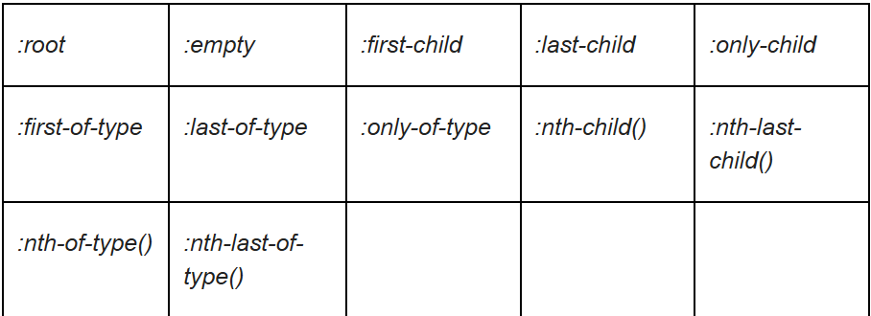

**Bộ chọn pseudo-class cho các input của form**

Bộ chọn pseudo-class cho các input của form sẽ chọn ra các phần tử dựa vào thuộc tính HTML và trạng thái của các input trước và sau khi tương tác.